
Изх. №: BR-00005/16.07.2008 г.

До

Софийска градска прокуратура

Регионална дирекция за национален
строителен контрол – София

Дирекция на Национален парк „Рила”

Уважаеми Господа,

В коалицията „За да остане природа в България” постъпиха множество сигнали и приложения снимков материал от посетители в района на вр. Мусала в Национален парк „Рила”. Информирани сме за строителството на нов път от к.к. Боровец до х. Мусала върху съществуващата Мусаленска пътека, като съществена част от пътя попада в границите на Националния парк. Установено е масово изсичане на клек. Предвижването на туристите по камионния път в границите на парка е силно затруднено и застрашено от преминаването на тежка строителна техника и десетки джипове.

Съгласно наличната информация, частта от новостроящия се път, която попада в границите на Национален парк „Рила”, се извършва в нарушение на чл. 21, ал.1 от Закона за защитените територии, съгласно който строителството на нови пътища в Националните паркове е забранено. Строителството на новия път се извършва върху съществуваща туристическа пътека съгласно Плана за управление на Национален парк „Рила” и попада в обхвата на чл. 278в от Наказателния кодекс във връзка с чл. 6, ал. 1 и 2 от Закона за биологичното разнообразие, поради повреждане на защитена зона „Рила”.

Моля да извършите спешни проверки съобразно вашите компетенции и в случай на установяване на нарушение да предприемете необходимите действия за спиране на нарушенията и наказания на виновните длъжностни лица.

С уважение,

Тома Белев – председател на УС на АПБ,
от името на коалицията „За да остане природа в България”

Коалицията „За да остане природа в България” е основана от Българската асоциация за алтернативен туризъм, Българското дружество за защита на птиците, Българското дружество по фитоценология – 2001, Българската фондация “Биоразнообразие”, Информационния и учебен център по екология, НД “Екогласност”, Сдружение “Агролинк”, Сдружение за дива природа – БАЛКАНИ, Сдружение „За Земята”, Сдружение „Природа назаем”, СНЦ “Зелени Балкани”, Сдружение „Природен Фонд”, ИУЕК към Студентски съвет на СУ „Св. Кл. Охридски”, Софийско гражданско сдружение „Щастливеца”, гражданска група „Да спасим Иракли”, сдружение “Еко Рила” – Самоков и WWF Дунавско–Карпатска програма България. Сега в нея членуват близо 30 организации.
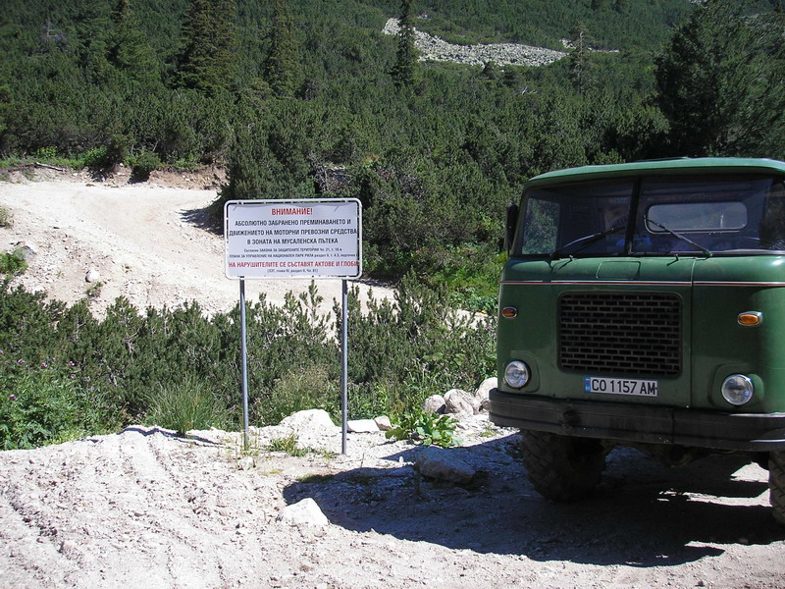
Фиг. 1. Нов камионен път в Национален парк „Рила”, текст на табелата: Абсолютно забранено преминаването и движението на МПС в зоната на Мусаленска пътека

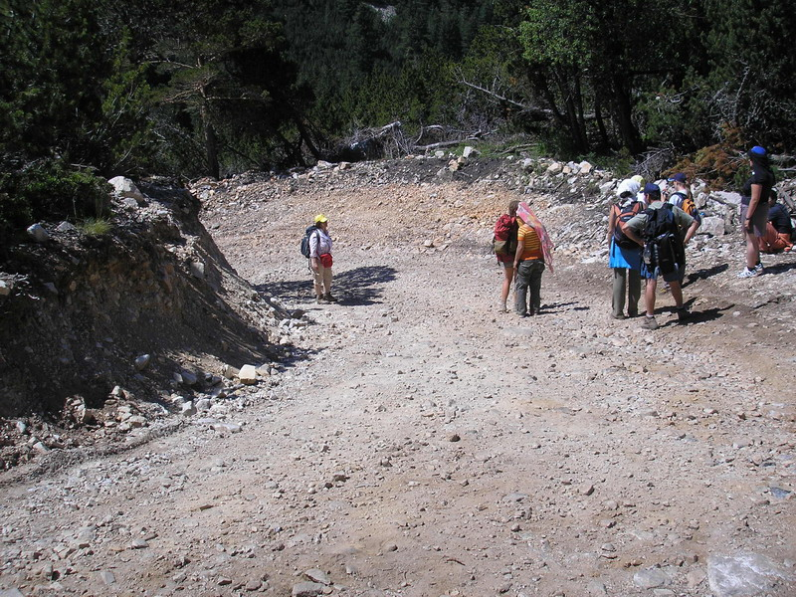
Фиг.2. Камионен път върху туристическата Мусаленска пътека в НП „Рила”
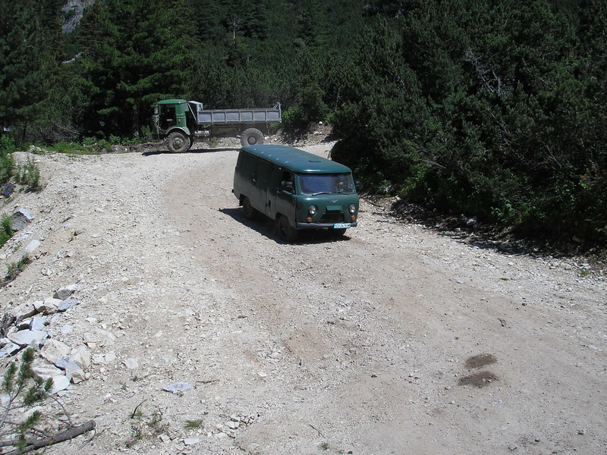
Фиг. 3. Камионен път върху туристическата Мусаленска пътека в НП „Рила”

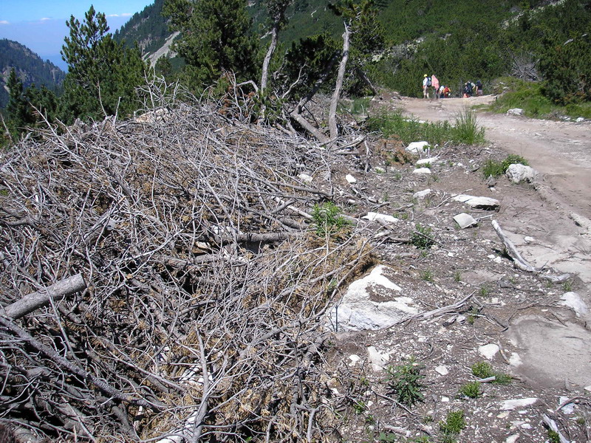
Фиг.4. Унищожен клек покрай новия камионен път в НП „Рила”, м. Маркуджиците

